PRO KLUKY

Panímámo zlatičká,
darujte nám vajíčka,
nedáte-li vajíčka,
uteče vám slepička
do horního rybníčka
a z rybníčka do louže
kdo jí odtud pomůže?

Já jsem malý koledníček, tetičko,
přišel jsem si pro červený vajíčko.
Pro vajíčko červený,
pro koláček bílý,
jsem-li já vám tetičko,
koledníček milý?

PRO HOLKY

Kropenatá slepička
snesla bílá vajíčka.
Obarvím je, vymaluji,
všechny chlapce podaruji,
pentličky si nastříhám,
na pomlázku jim je dám.

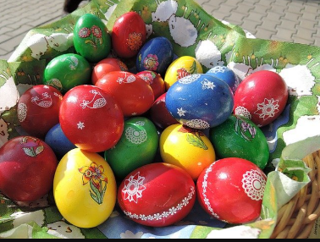

V ošatce mám vajíčka,
co snesla mi slepička.
Jsou tam krásně malované,
nebo pěkně bílé,
jen si vemte koledníci,
které jsou vám milé.

